**Ministerul Educației, Culturii și Cercetării a Republicii Moldova**

**Universitatea Tehnică a Moldovei**

**Departamentul Fizică**

**Raport**

la lucrarea de laborator nr. 3

la Mecanica Teoretică efectuat în MATLAB

**Tema: Calculul caracteristicilor cinematice ale mișcării punctului**

Varianta 8

|  |  |
| --- | --- |
| Elaborat: st. gr. TI-214 | Cojocari Dragos |
| Verificat: | Vasile Rusu,  dr., conf. univ. |

Chișinău – 2022



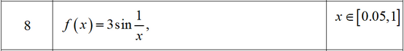

File-functia:

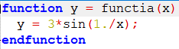

Codul in Octave

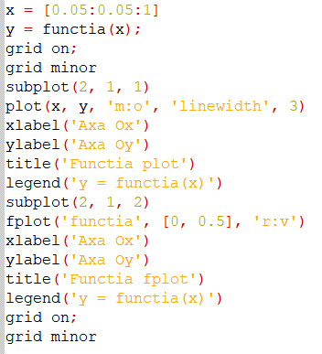

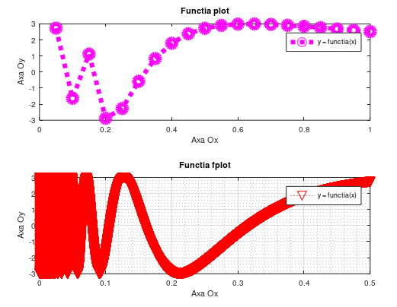

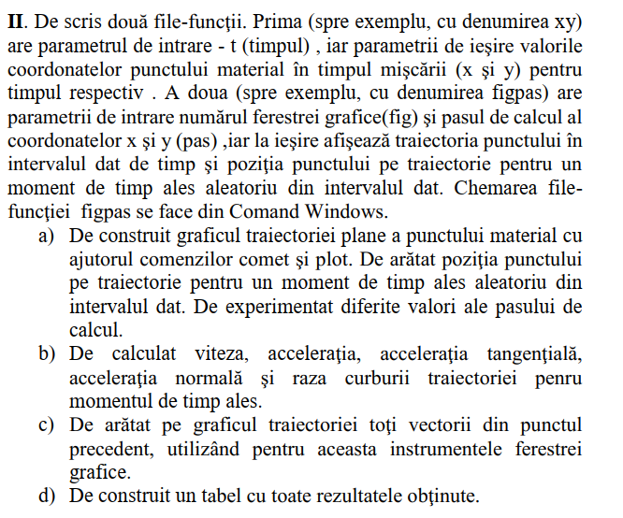



File – functia:

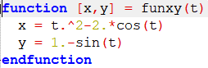

Codul in Octave:

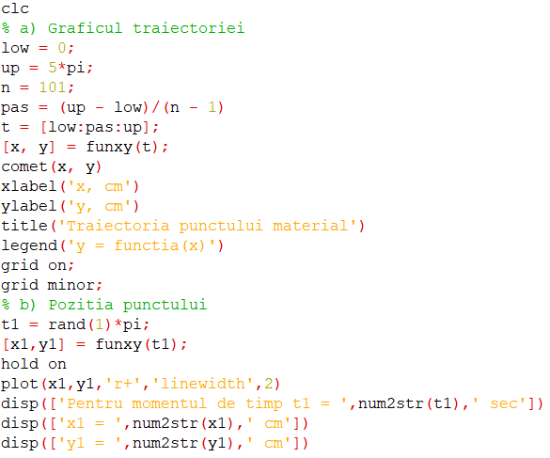

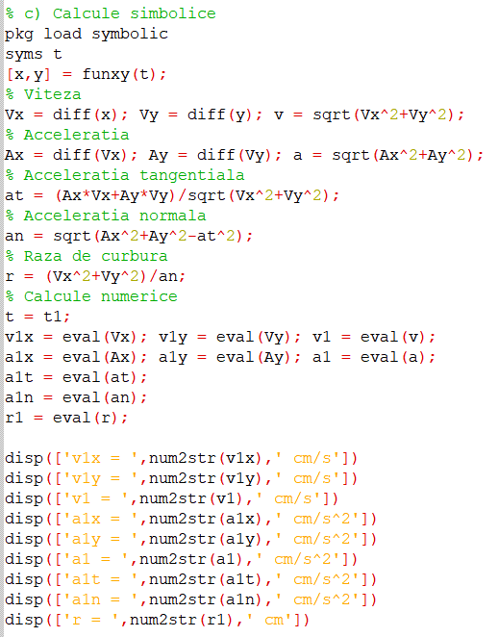

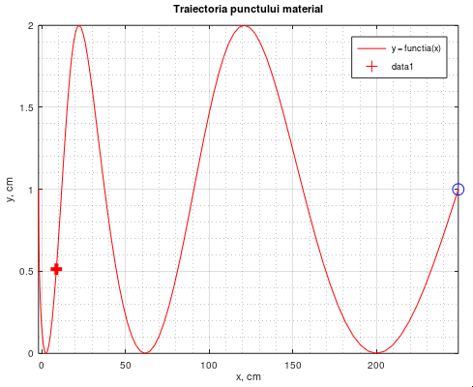

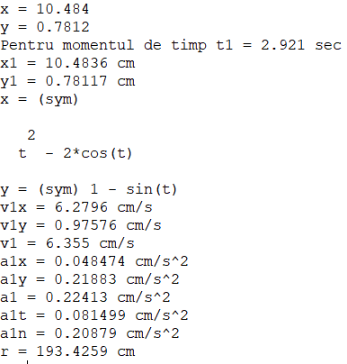

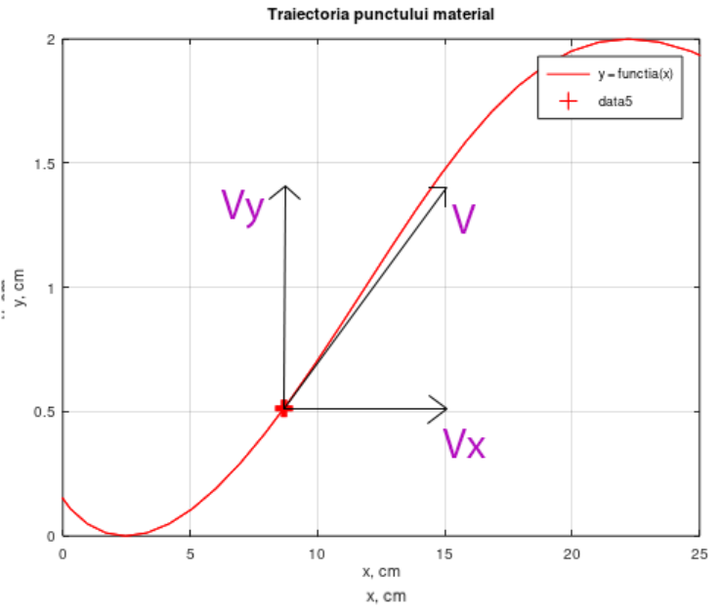

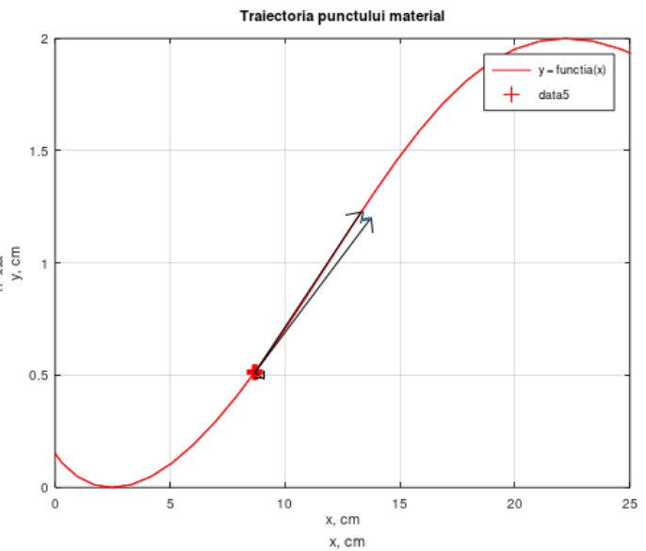

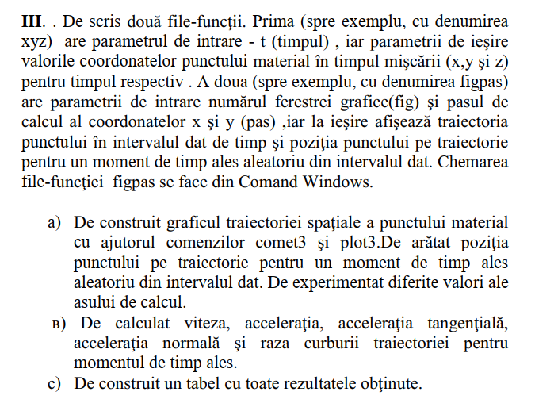



File – functia:

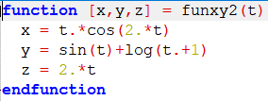

Codul in Octave:

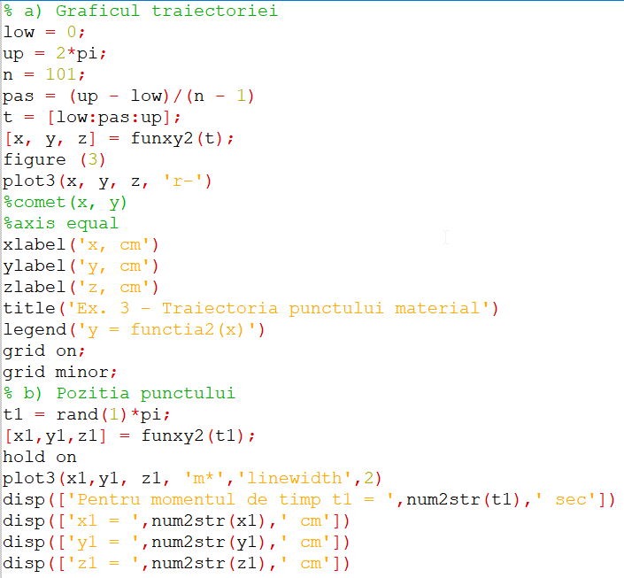

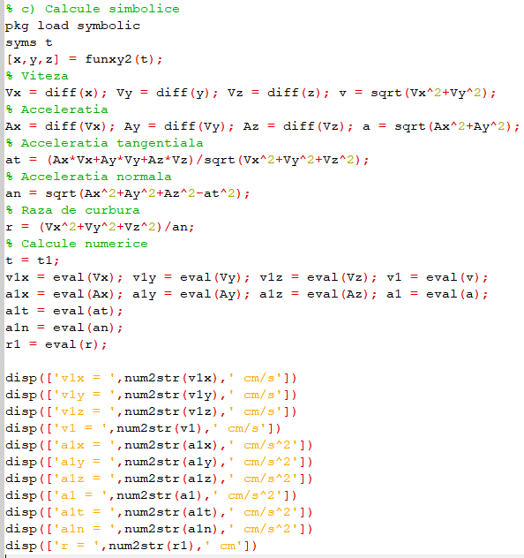

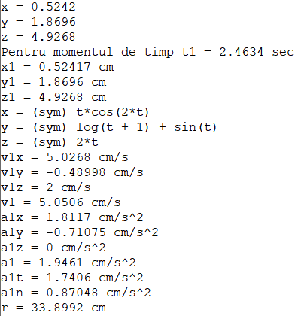

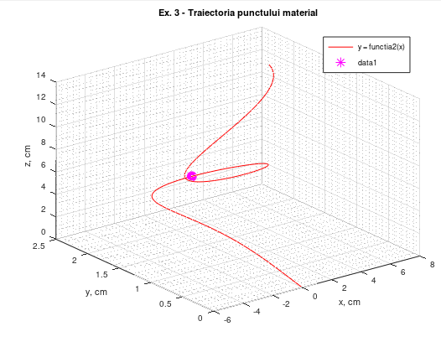

**Concluzii**

Am calculat caracteristicile cinematice ale mișcării punctului. Am învățat să utilizez scripturi.m și file-funcții. Am învățat să utilizez comanda fplot. Am calculat viteza, accelerația și alți parametri ai punctului, am utilizat metoda coordonatelor carteziene.  
Am aplicat cunoștințele despre vectori de la matematică. Am învățat să reprezint vectorii pe grafic. Am construit grafice bi-dimensionale și tri-dimensionale utilizând comenzile plot,comet și plot3, comet3.